Технологическая карта создания оберега «Веник»
№  п/п | Изображение | Описание операции
1. | 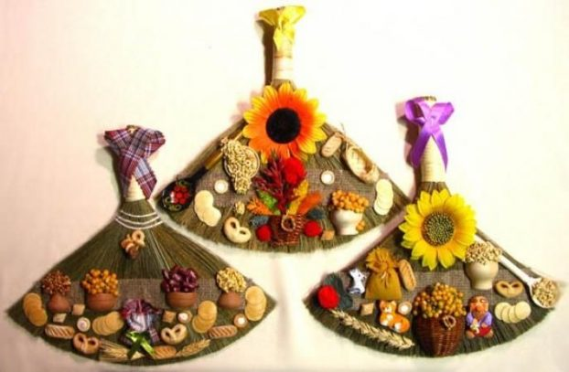 | Ознакомится с историей оберега и его назначением.  Человек часто сталкивается с проблемой сглаза, дурного взгляда и так далее. Как защитить себя и семью от такого? Еще со времен Древней Руси использовался веник оберег, который служил определенным препятствием для проникновения негативной энергетики в дом.  Какого значение такого оберега? Веник оберег может не только избавить квартиру от физического мусора, но и очистить энергетику квартиры. В настоящее время оберег в виде веника не утратил популярность, встречается в квартирах, частных домах, не зависимо от достатка хозяев.
2. | 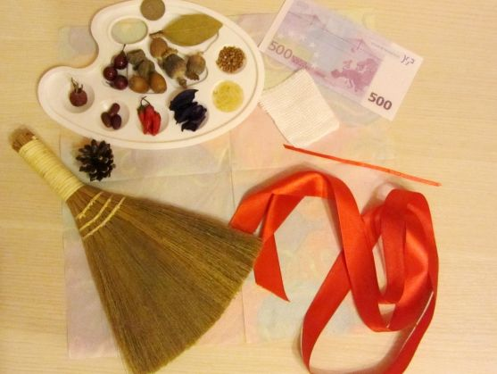 | Подготовка необходимых материалов:  Что касается материалов, не существует никаких ограничений. Вы должны отталкиваться от способностей и желаний. Но определенные правила и рекомендации все же есть:  - Применяйте только натуральные материалы, искусственные и синтетические не смогут служить магическим щитом, а наоборот могут накапливать негатив и отражать на вас  - Во время создания оберега старайтесь думать только о хорошем, представляя и визуализируя безоблачное будущее вашей семьи  - Если веник служит подарков, то старайтесь во время изготовления думать о владельце, представляя его здоровым и счастливым.
3. | 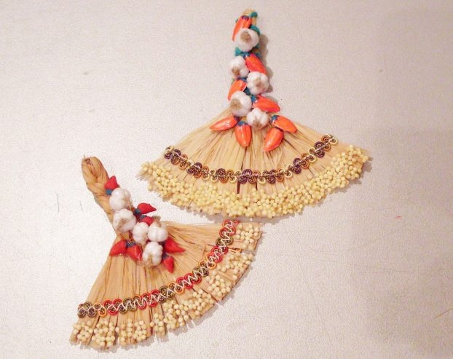 | Узнаем, какие предметы следует помещать на метелку, чтобы она работала:  - Символ дома – четыре импровизированных стены и крыша, служат для укрепления семейных отношений  - Небольшой мешочек – символ материального достатка и отсутствия нужды в деньгах. Лучше, если он сшит своими руками дома из натуральной ткани, обязательно искусственно закройте мешок, чтобы деньги не текли сквозь пальцы  - Зерна, бобовые – символ внутренней силы  - Сушеный чеснок – отгонит от вас дурные мысли и взгляды  - Сушеный красный перчик – символ мужского начала, без которого семья неполноценна  - Ягода шиповника – женский символ, поможет женщине беречь семейный очаг и стать женственной  - Семена подсолнуха – символ плодородия  - Лавровый лист – нужен для привлечения успеха и благополучия  - Скорлупа от грецкого ореха – символизирует молодость и бодрость духа  - Плетеный из соломы лапоть – считается издавна символом домашнего уюта и комфорта  Веник с грамотно подобранными аксессуарами и украшениями может быть не только защитником, но и привлекающим магнитом для положительных событий.
4. | 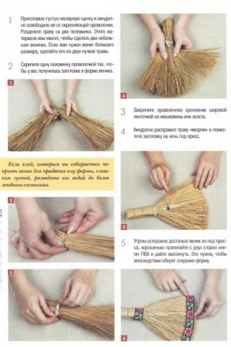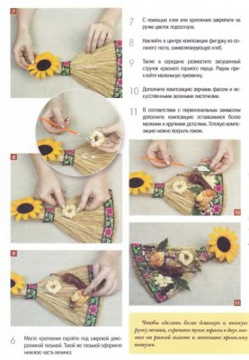

Технологическая карта создания оберега «Подкова»
№ п/п | Изображение | Описание операции
1. | 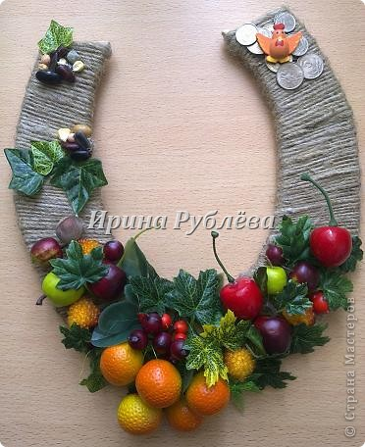 | Знакомство с историей и назначением оберега:  Оберег "Подкова". Очень интересный, красивый оберег. Издавна считалось, найти подкову-на счастье! Городская жизнь другая. Здесь врядли кому-либо повезёт вдруг найти подкову... Вот уж воистину будет чудо!!!Делаем подкову сами, да не простую...Делаем яркий, оригинальный оберег, который может стать великолепным подарком и украшением интерьера. Нужно помнить о том что подкову над входной дверью со стороны улицы вешают "рожками" вниз. Тогда, якобы, всякая нечисть будет соскальзывать по рожкам в землю и в дом не попадёт! А вот в доме...Тут подкова должна висеть "рожками" вверх, образуя тем самым чашу. Желая: "Пусть дом ваш будет полной чашей и счастье будет полным ваше!"- мы оформляем подкову множеством красивых элементов, каждый из которых имеет своё значение, символику. Чем больше искренних пожеланий, тем красивее получится оберег.
 | 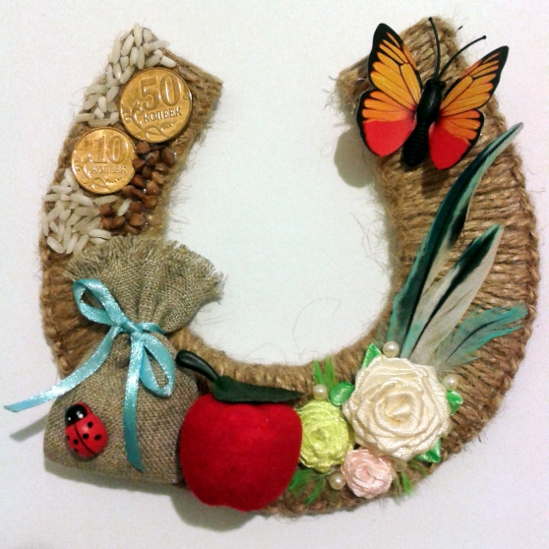  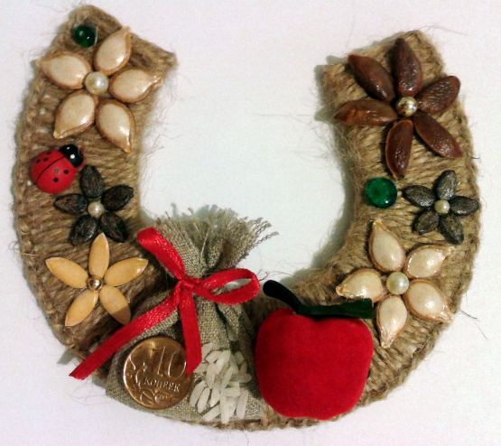 | Обереги можно изготовлять из различных материалов: бумаги, ткани, ниток. Причем каждый элемент оберега имеет свое символическое значение:  -Мешок изобилия, висящий в доме, наполняет семейную чашу богатством и достатком.  - горох, фасоль - богатство и изобилие в доме  - разнотравье - долголетие  - красный перец - горячая любовь, символ мужского начала  - орех - символ умственной силы и здоровья  - монеты - успех в делах  - хлеб - согласие в доме  - семечки, подсолнух - семейное счастье, гостеприимство  -чеснок, лук - от нечистой силы  -ягоды, дары природы – символ урожая в хозяйстве  -вишня – символ добродетельности  -ежевика – символ девичьей чистоты  -ягоды шиповника – символ крепкого здоровья  -яблоко – символ любви и радости  -ромашка – символ любви и юности  - цветок подсолнуха – главный славянский оберег, славяне – дети солнца  - лягушка – символ плодородия  -тыква, семена тыквы – символ плодородия, женского начала  -морковь – оберег от негативных эмоций  -семя – символ новой жизни  -лапти – символизируют домашний уют, семейное счастье  -мешковина – изобилие  -яйцо – продолжение рода  -кукуруза – символ здоровья у детей, продолжение рода, сплочённость семьи, взаимопонимание  -веник, направленный вниз – выметает ссоры из избы  -веник, направленный вверх – к деньгам  -домик – символ семьи  -мельница – перемелется – мука будет  -крупа – мир, лад в доме, желая этого, молодых осыпали крупой  -коса, венок – символы бесконечности и непрерывности рода, возрастания благополучия  -горшочки с кашей и молоком – достаток  -мешок – символ богатства  -гнездо – продолжение рода  -злаки и бобовые-символ достатка, сытости и физической силы;  мак- исполнение желаний;  пшено -от сглаза;  чеснок- от нечистой силы;  -рябина и шиповник- женская красота и молодость;  -семечки подсолнуха - здоровье детей и энергия солнца;  -лавровый лист - слава и успех;  -гречка- плодородие и достаток;  -кувшин, чашка - полная чаша в доме;  -орехи и жёлуди - продление молодости;  -шишка-трудолюбие и достижение успеха;  -мешковина - изобилие и благосостояние;  -выпечка - богатство в доме;  -коса - бесконечность;  -жаворонки -деторождение и плодородие;  -фасоль- зарождение новой жизни;  -переплетение - знакомство и дружба;  -яйцо -продолжение рода.
3. | 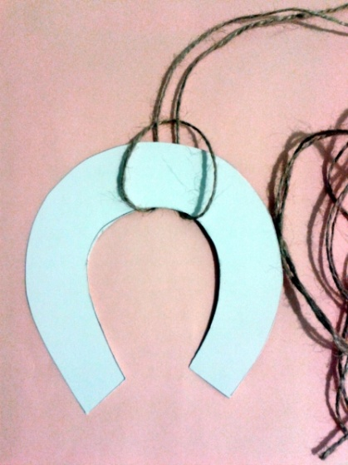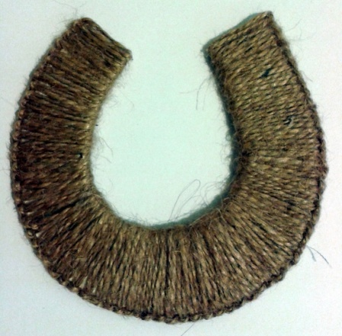 | Подготовить основу из плотного картона и обматать ее веревкой, пряжей или лентой.
4. | 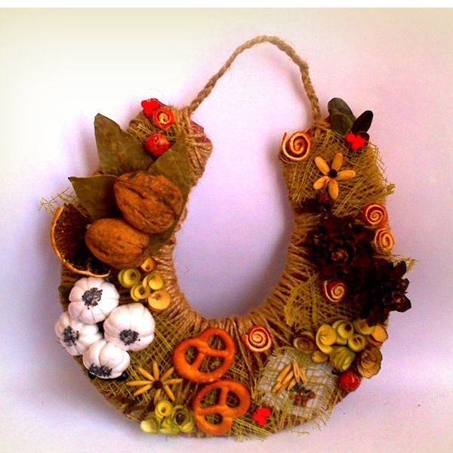  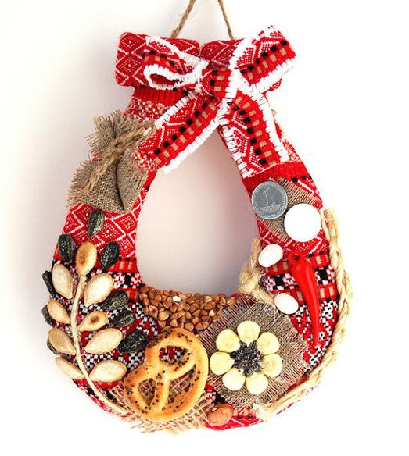 | После того как основа готова приступаем к ее украшению см. раздел 2

